**江苏省仪征中学2022-2023学年度第一学期高二历史导学案**

**第11课 近代以来的城市化进程**

研制人：刘明森 审核人：张志强

班级：____________姓名：____________学号：__________授课日期：__________

**【素养目标】**

了解近代以来城市化进程中人们居住条件和生活环境的改善及问题。(唯物史观、时空观念、史料实证、历史解释)

**【时空坐标】**

**【能力形成·合作探究】**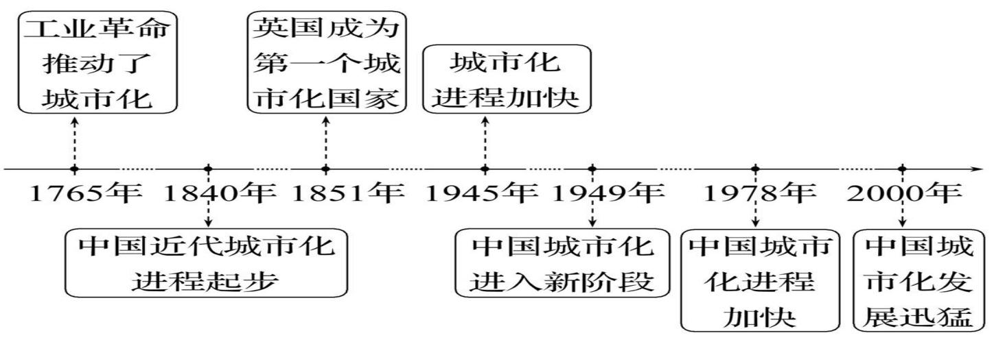

**主题一　城市化进程及其问题**

**【情境探究】**

1.从“历史解释”角度，认识英国城市化的背景

史料一　16-19世纪英国城市人口占总人口比例(%)

|  |  |  |  |  |  |  |  |
| --- | --- | --- | --- | --- | --- | --- | --- |
| 年代 | 1520 | 1600 | 1670 | 1700 | 1750 | 1801 | 1851 |
| 比例 | 5.25 | 8.25 | 13.5 | 17.0 | 21.0 | 27.5 | 52.0 |

——摘自谷延方《重评圈地运动与英国城市化》

史料二　工业革命的发展使社会具备了提倡个人的自由发展和独立生存权利的经济基础，人口增长出现了明显变化。在工业革命时期后的50年人口更是加速增长，几乎增长了一倍。英国工业革命时期引起死亡的疾病、瘟疫、饥荒、地方性战争有所减少，人口增长是出生率和死亡率共同作用的结果。

——摘编自舒小昀《欧洲的历史与文明》

思维交互：依据史料并结合所学知识，指出英国城市化在18世纪后期实现“起飞”的主要因素。

2.从“史料实证”角度，认识城市化带来的问题

史料　工业革命时期，英国城市的迅速发展往往超出社会资源的承受力，导致各种“城市病”出现。人口日益向城市集中，而住宅状况渐趋恶化，每一个大城市都有贫民窟。大部分城市都没有良好的排水系统；生活垃圾到处倾倒，污水随处泼洒。对于工人居住区来说，猩红热、伤寒、霍乱等是最容易发生的疾病，往往危及成千上万人的生命。

——摘编自高德步《英国工业革命时期的“城市病”及治理》

思维交互：根据史料并结合所学，概括指出“城市病”的成因和表现，说明其对城市化进程的影响。

**【史论阐释】**城市化的积极影响及其问题

1.积极影响

(1)人口转移。城市能够创造出比较多的就业机会，吸收大量农村剩余人口。劳动力从第一产业向第二产业、第三产业逐渐转移。

(2)产业调整。城市化过程能够卓有成效地带动广大农村的发展，有利于改善地区产业结构。

(3)工业发展。城市化有助于提高工业生产的效率，工业化使城市化获得持续推进的动力。

(4)科技进步。科学技术的进步和信息化的推进，使现代化大城市成为主要的科技创新基地和信息交流中心，进而提高区域的整体发展水平。

(5)文化交流。城市文化向乡村广泛地扩散和渗透，影响着乡村的生产生活方式(自给自足的自然经济)，并提高乡村的对外开放程度，有利于城市与乡村的交流，缩小城乡发展差距。

2.问题

(1)城市环境质量下降：环境污染，包括空气污染、水源污染等。

(2)交通拥挤，居住条件差。

(3)增加就业困难，失业人数增多。

(4)城市化过程中还会带来其他的社会问题，如贫困问题、内城衰落问题、人口老龄化问题、社会治安问题等。

**主题二　居住条件和公共设施的完善**

**【情境探究】**

1.从“历史解释”角度，认识中国城市化的发展

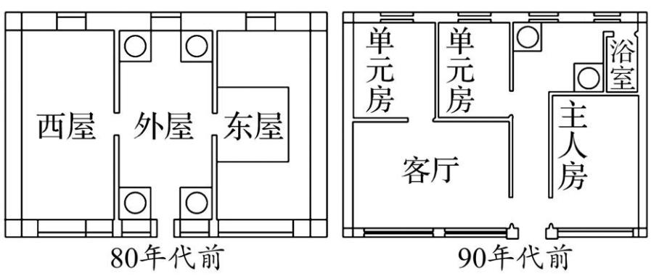

史料　改革开放以来，农村人口迁入城镇的“农转非”，务工经商的“下海潮”和“打工潮”已成为我国目前人口迁移的主要倾向。从下列两图可见，农村的居住格局也出现了变化：住宅空间日益私密，房间的称呼日趋现代，并且增添了新的设施。

——刘启明《人口迁移的空间过程及其迁移场研究》

思维交互：根据史料并结合所学，分析农村的住宅格局与城市日益趋同的原因。

2.从“时空观念”角度，认识中国公共设施的完善

史料一　1840年鸦片战争后，上海成为通商口岸之一。随着城市建筑物的增加，许多河道支流相继填没，水源减少，加之居民密集，物品堆聚，水源受到污染，致使生活用水日益困难。

1875年，洋商格罗姆、立德尔、华脱司等人在上海开设供水公司，建成小型自来水厂。1880年，英商上海自来水公司申请专利，经工部局批准，8月签订供水合约，取得了在公共租界开办给水工程的专营权。

1897年华商集资在南市开办自来水公司，取名为上海内地自来水公司。这是我国自办自来水厂的创始。1910年两江总督张人骏创办官商合办的上海北市自来水公司，自行建厂供水。

史料二　1956年，在上海市政府的规划和领导下，组建上海市自来水公司，完成了全市环流管网的排管工程，联通了各水厂间的输水管网，统一了水价，建立了供水调度系统，结束了上海历史上长期分割供水的局面。

到1999年上海城市年最大供水量近16亿立方米。同时建立了水质控制监管中心，完善了水量调度中心的各种设施和信息系统，对城市供水管网实行了有效的监督和统一的调度，基本满足了城市发展的需求。

思维交互：根据史料并结合所学，指出新中国成立后上海自来水事业所发生的变化，并结合变化谈谈你的认识。

**【史论阐释】**

　　一、工业革命前后城市基础设施发展的特点及原因

|  |  |  |
| --- | --- | --- |
| 项目 | 工业革命前 | 工业革命后 |
| 特点 | 基础设施单一，服务空间范围小，多依赖江河等自然条件来发展基础设施 | 人类所依赖的基础设施逐步发展起来 |
| 原因 | 人类活动的空间能力有限，农业生产是主要生产方式，集聚、改造自然能力有限 | 现代工业的发展提供了客观条件 |

　　二、中国城市化进程的意义

　　1.加快城市化进程，转移农村富余劳动力，有利于农民脱贫致富。

　　2.加快城市化进程对控制人口起着一定的积极作用，从而对减轻社会就业压力具有明显的意义。

　　3.推动中国城市化进程是更好地推进工业化的需要。

　　4.城市化进程为城市与农村的思想文化交流创造了条件。

　　5.推进城市化进程有利于改变中国的城乡二元结构，促进和谐社会的建设。

　　6.推进城市化有利于增加内需，从而更好地推进中国经济的发展。

　　7.推进城市化进程有利于在全球化背景下提高中国的国际竞争力。

**【反思感悟】**